Câu 1:

Màn hình chạy

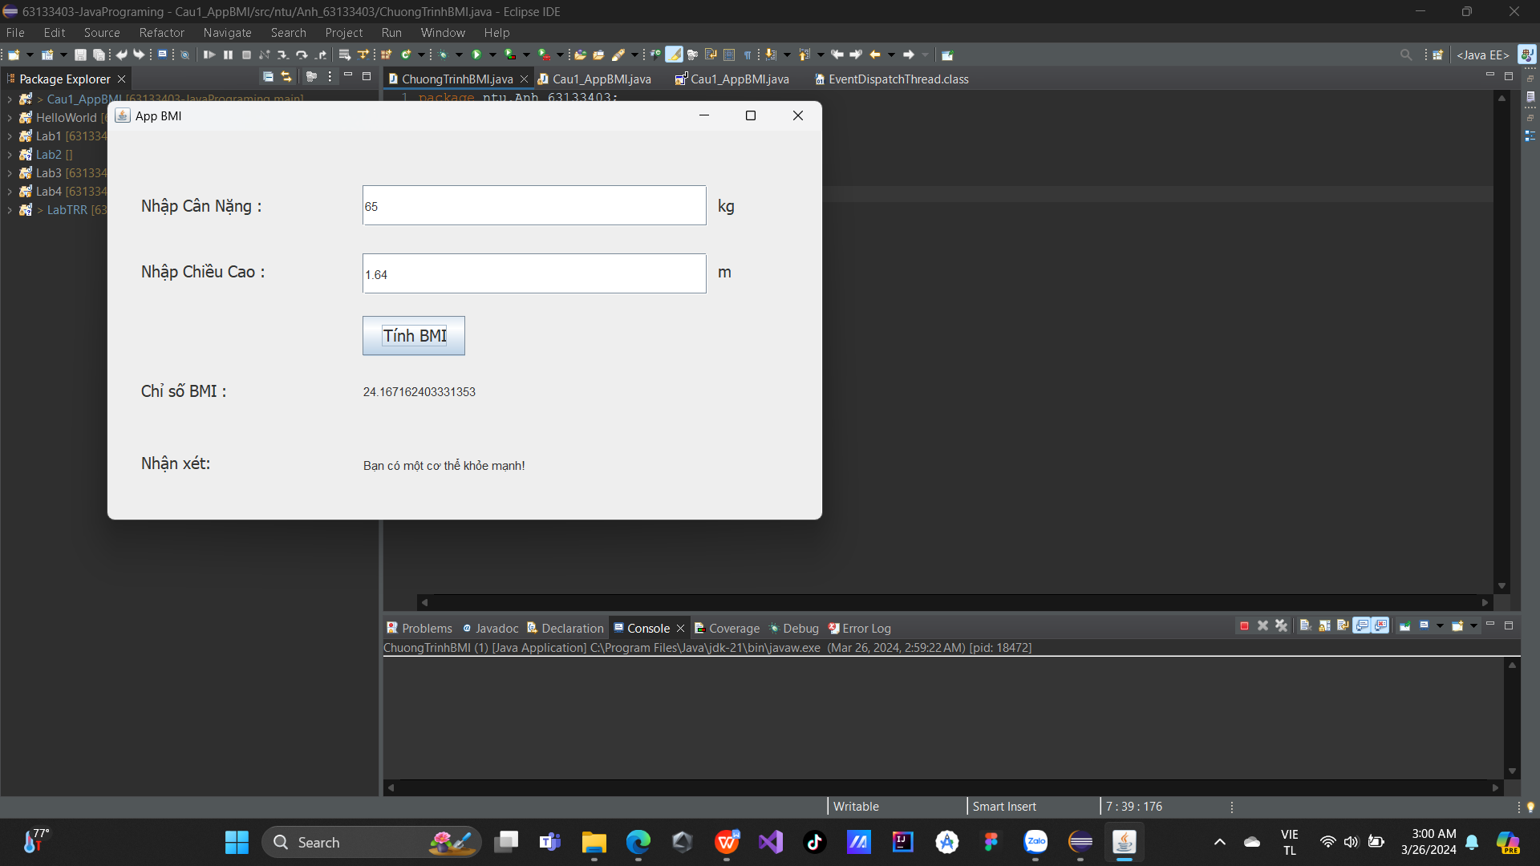

Khi không nhập hoặc thiếu dữ liệu

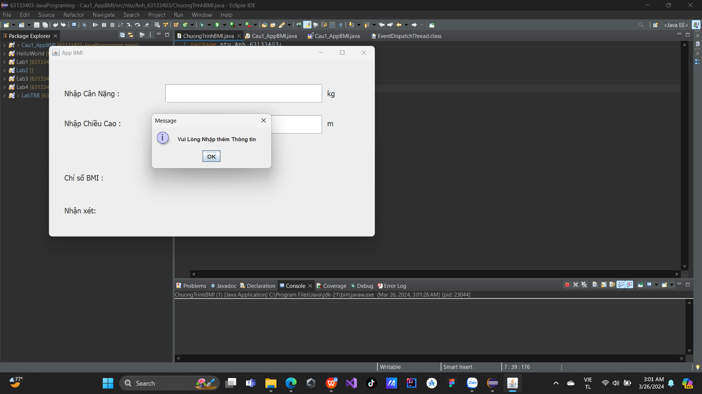

Câu 2:

Màn hình chạy

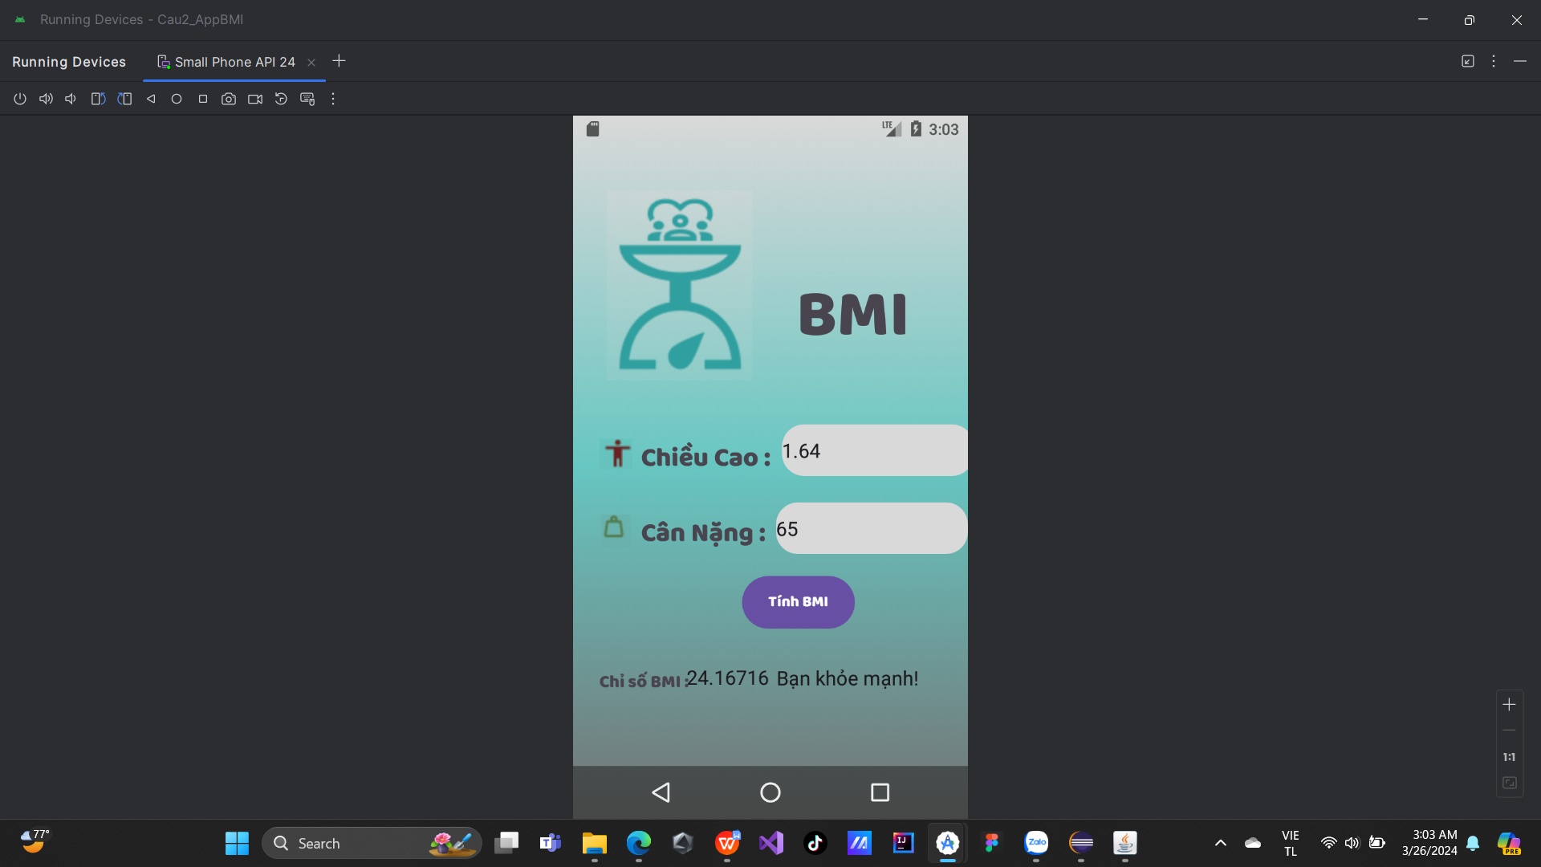

Câu 3:

Màn hình chạy

